به نام خدا
Cover & Opening Hook
جلد
صفحه اول: پیام کوتاه مدیرعامل
متنی موجز (حداکثر ۱۰۰ کلمه) درباره تعهد شرکت
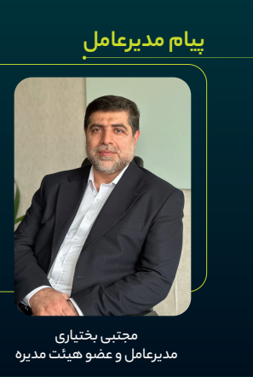
اعتماد بزرگان این صنعت، سرمایه واقعی ماست و این مسیر را با همان صداقت ادامه خواهیم داد.

داستان بهار ارتباط گستر
از سال ۱۳۷۹ تا امروز، بهار ارتباط گستر مسیری ۲۶ ساله را در صنعت IT و زیرساخت دیتاسنتر پیموده است؛ مسیری که در آن ۱۲ پروژه بزرگ و ملی به ثمر نشسته و بیش از 100 میلیون دلار تجهیزات تخصصی به مشتریان این صنعت تأمین شده است.

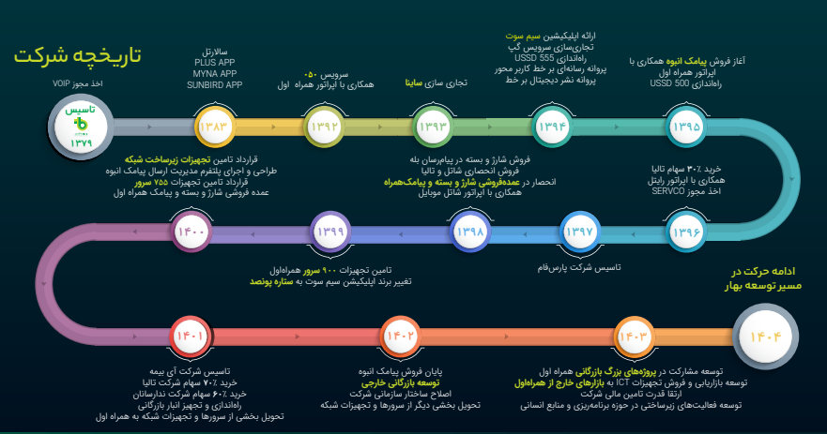

این متن به عنوان یک مولفه مهم در تصویر طراحی شود
پشت هر سرویس پایدار، زیرساختی حساب‌شده قرار دارد.

آمار کلیدی در یک نگاه
بهار ارتباط گستر، فعال در حوزه فناوری اطلاعات و ارتباطات، با تمرکز بر تأمین تجهیزات زیرساختی دیتاسنتر و سرور، در مسیر پاسخ‌گویی به نیازهای سازمان‌ها و کسب‌وکارهای وابسته به زیرساخت دیجیتال فعالیت می‌کند.

با وجود پیچیدگی‌های فراوان در این حوزه و حساسیت تجهیزات زیرساختی ، ماموریت ما به خوبی به نتیجه رسیده و آمار زیر گواه این موضوع است.
- 🗓 ۲۶ سال
سابقه فعالیت مستمر در صنعت IT و زیرساخت دیتاسنتر (از ۱۳۷۹ تا امروز)
- 🏗 3 پروژه ملی
اجرای موفق 3 پروژه بزرگ و ملی در زمینه تجهیزات زیرساختی
- 💰 80 میلیون دلار
مجموع ارزش تجهیزات تأمین‌شده برای مشتریان تاکنون
- 🤝 1173 سرور
تامین و همکاری با برندهای معتبر بین‌المللی HPE، Supermicro، Fujitsu، Cisco و Fortinet
- 🚚 ۳ ماه
میانگین زمان تحویل کالا از خارج از کشور (از تولید در کارخانه تا ترخیص و تحویل در انبار)

دغدغه‌هایی که برطرف می‌کنیم
تیم‌های فنی و زیرساختی سازمان‌ها با چند چالش مشترک روبه‌رو هستند:
آیا تجهیزات تأمین‌شده واقعاً اورجینال است؟
و در صورت خرابی، آیا راه‌حل واقعی وجود دارد؟

بهار ارتباط گستر متمرکز بر پاسخ به این سوال هاست.
ما تجهیزات اورجینال را مستقیم از کانال‌های رسمی تأمین می‌کنیم، فرایند واردات را با شفافیت کامل پیش می‌بریم و پس از تحویل نیز همراه شما هستیم.
چهار اصل که ما را متمایز می‌کند:
- تضمین اصالت — تامین تجهیزات از منابع رسمی برندهای معتبر
- چابکی در تأمین — مدیریت کامل زنجیره تأمین از کارخانه تا انبار شما
- شفافیت تجاری — گزارش‌دهی روشن در هر مرحله از فرایند
- مسئولیت‌پذیری در پشتیبانی — تعهد به همراهی بعد از فروش

مسیری که در تامین تجهیزات بهارتل با شما همراه می شود
۱. مشاوره و نیازسنجی مشتریان
پیش از هر چیز، الزامات واقعی پروژه را می‌فهمیم — نه فقط مشخصات فنی، بلکه محدودیت‌های نرم‌افزاری، دیتابیسی و زیرساختی که سخت‌افزار باید با آن‌ها هماهنگ باشد.
۲. تأمین دست‌اول
تجهیزات را مستقیم از منابع اصلی تهیه می‌کنیم. بدون واسطه‌های غیرضروری، بدون ریسک کالای دست‌دوم.
۳. اعتبارسنجی کیفی
هر محصول پیش از ارسال، از تست‌های اولیه اصالت و سلامت می‌گذرد. اطمینان از این‌که آنچه تحویل می‌شود، دقیقاً همان چیزی است که سفارش داده شده .
۴. تحویل ایمن با مستندات کامل
بسته‌بندی استاندارد، حمل مطمئن از مبدأ، به همراه مستندات سریال و گارانتی — تحویلی که قابل پیگیری و مستند است.
۵. پشتیبانی و همراهی در توسعه
همکاری ما پس از تحویل پایان نمی‌گیرد. در دوره‌های ارتقا، نگهداری و گسترش زیرساخت کنار شما هستیم.

این متن برای کنار یک نمودار خطی یا timeline طراحی شده — هر مرحله یک node با عنوان و توضیح کوتاه

انچه که بهارتل به آن افتخار میکند
قالب پیشنهادی — کارت پروژه (نیم‌صفحه)

پروژه: تأمین سرورهای سازمانی برای زیرساخت مرکز داده
بانک / اپراتور مخابراتی ملی
برند و مدل | HP ProLiant G10
تعداد | ۷۵۵ دستگاه
ارزش تقریبی | — میلیون دلار
بازه تحویل | — ماه
چالش اصلی:
نیاز فنی خاص به کانفیگ سفارشی از کارخانه + محدودیت زمانی سخت برای راه‌اندازی زیرساخت
آنچه تفاوت ایجاد کرد:
تأمین مستقیم از تولیدکننده، اعتبارسنجی کیفی پیش از ترخیص، تحویل مستندشده به انبار مشتری
پروژه های موفق (درحال تکمیل است)
755دستگاه سرور HP G۱۰
۱۸۵دستگاه سرور HP G۱۰
۸دستگاه سرور) Supermicroویژه هوش مصنوعی(

۳۰۰دستگاه سرور Fujitsu

300 دستگاه برند: Fujitsu خانواده محصول: PRIMERGY
36 ماه گارانتی
سه سال خدمات پس از فروش
مبلغ تقریبی 25 میلیون یورو
Fujitsu PRIMERGY RX2540
قدرتی فراتر از استانداردهای معمول بازار
سرورهای Fujitsu PRIMERGY RX2540 از جمله تجهیزات قدرتمند و قابل‌اعتماد در حوزه زیرساخت‌های فناوری اطلاعات هستند که با بهره‌گیری از معماری سخت‌افزاری سازمانی، قابلیت پردازش بالا، توسعه‌پذیری مناسب و پایداری عملیاتی، انتخابی ارزشمند برای دیتاسنترها، سازمان‌ها و مجموعه‌های بزرگ محسوب می‌شوند.
در شرایطی که تنوع برند فوجیتسو و دسترسی به تجهیزات این شرکت در بازار ایران محدود است، تأمین و واردات مستقیم ۳۰۰ دستگاه سرور Fujitsu RX2540، گامی متفاوت و قابل‌توجه در جهت توسعه بازار تجهیزات حرفه‌ای سرور کشور به شمار می‌رود.
این حجم از تأمین، حاصل توانمندی در شناسایی منابع بین‌المللی، مدیریت فرآیندهای پیچیده تأمین و واردات و ایجاد امکان دسترسی بازار ایران به تجهیزاتی است که حضور گسترده‌ای در بازار داخلی ندارند.
مزیت اصلی این عرضه، تنها ارائه یک سرور نیست؛ بلکه فراهم کردن دسترسی به یک زیرساخت سازمانی قدرتمند، با برندی معتبر و کمتر در دسترس در بازار ایران است.
ما با این اقدام، تلاش کرده‌ایم محدودیت‌های موجود در تأمین تجهیزات تخصصی سرور را به فرصتی برای انتخابی متفاوت، مطمئن و رقابتی تبدیل کنیم.

۳۰دستگاه سرور HP G۱۰
تجهــیزات Cisco & Fortinetبه ارزش ۱۸.۵میلیون دلار
تأمین تجهیزات رادیویی و شبکه بیسیم برای اپراتورهای مخابراتی
پروژه ESSو تأمین باتریهای لیتیومی برای مراکز داده و سایتهای مخابراتی

ماتریس سبد محصولات و خدمات (Solutions & Portfolio)
این بخش قلب سند است سبد محصولات را میخواهم اینگونه طراحی کنم:
یک دایره که مرکزش دسته بندی های موضوعی که بهت میدم باشه و در لایه بیرونی دایره برند هایی که کار میکنیم و ازش محصول میگیریم
زیرساخت‌های پردازشی (Compute & Servers):
سرورهای پردازشی
ذخیره‌سازی و پشتیبان‌گیری
سامانه‌های ذخیره‌سازی همه‌منظوره.
انواع استوریج و تجهیزات پشتیبان‌گیری، درایوهای سازمانی
تجهیزات شبکه (Networking & Interconnects):
سوییچ‌ها
زیر ساخت تجهیزات هوش مصنوعی
برند های سرور های هوش مصنوعی
ذخیره‌سازی
برند های زیر ساخت ذخیره سازی

چرا مشتریان بهار ارتباط گستر را انتخاب کرده اند.
این عنوان ها میتواند به صورت نمودار نظر سنجی نمایش داده شود
- تضمین ۱۰۰٪ اصالت کالا : بهارتل حساسیت ویژه ای بر روی تامین کالا اصلی دارد و فرایند قابل قبولی برای صحت سنجی اصالت کالا
- زنجیره تأمین بین‌المللی قوی و منعطف نسبت نیاز: بهارتل توانایی سورسینگ سریع حتی برای کانفیگ‌های خاص و تحریم‌شده دارد.
- تیم فنی مشاوره (Pre-Sales Technical Advisory): مشاوره در انتخاب دقیق کانفیگ سرور در نسبت با خرید و تامین تجهیزات.
- تأمین تجهیزات برای بزرگ‌ترین اپراتور کشور: تأمین تجهیزات برای اپراتورها، که نسبت به کیفیت و اصالت تجهیزات حساسیت بالایی دارند، نقطه قوت و مایه اعتماد است.

شرکت های همکار در دو لایه مرکزی برند تجهیزات اکتیو و main distributers

main distributers
AlJammaz Technologies | Logicom
 | Metra Group
ASBIS Middle East
Bulwark Technologies | Mitsumi
Credence Security | Newcom
CyberKnight | Redington Value
 | SCOPE ME
FVC
Gulf Software Distribution | VAD Technologies
Hiperdist | Westcon Comstor
Ingram Micro
لیست شرکت ها این موارد هست
https://www.itp.net/news/top-25-middle-east-it-distributors
لینک شرکت ها هم

تجارب، مشتریان (Success Stories & Clients)
- لوگوی مشتریان شاخص: در نمایش گرافیکی به حوزه های کاری لوگو ها تقسیم بشنوند
- تقسیم‌شده به حوزه‌های
بانک‌ها و مؤسسات مالی،
اپراتورها و ISPها،
هلدینگ‌های صنعتی،
سازمان‌های دولتی.

تماس و شبکه‌های ارتباطی (Call to Action & Contacts)
- آدرس دقیق دفتر مرکزی، وب‌سایت، شماره تماس مستقیم واحد فروش و فروش پروژه‌ای.
- QR کد اسکن‌پذیر برای لینک مستقیم به وب‌سایت یا کاتالوگ آنلاین/درخواست استعلام قیمت.

